为深入贯彻落实《交通强国建设纲要》、《国家综合立体交通网规划纲要》精神，构建现代化高质量综合立体交通网，深入推进交通强省建设，制定本规划纲要。规划期为2021—2035年，远景展望到本世纪中叶。
一、规划基础
（一）发展现状
改革开放特别是党的十八大以来，在以习近平同志为核心的党中央坚强领导下，省委、省政府全力推动交通运输破瓶颈、补短板、强服务、惠民生、提品质，全省交通运输事业取得了长足发展。到“十三五”末，综合交通运输发展实现从“基本缓解”到“基本适应”的重大转变，有力提升了云南在国家重大发展战略中的地位和作用，为全省全面建成小康社会和经济社会持续健康发展提供了坚实的支撑保障。
基础设施网络基本形成，运输服务能力和水平大幅提升。全省综合交通实体线网总里程30.2万公里。铁路营运里程4740公里，其中高铁营运里程1105公里；公路总里程29.2万公里，其中高速公路里程9006公里；内河航道里程5108公里；民用运输机场15个，通用机场7个；邮政普遍服务局（所）1818个，快递网点9180个。12个州（市）通铁路、8个州（市）通高铁；129个县（市、区）全部通高等级公路，110个县（市、区）通高速公路；民航客货航线666条，国内外通航城市185个；乡镇（街道）、行政村（社区）实现100%通硬化路、通客车、通邮。
面向南亚东南亚的交通辐射能力不断增强。国家综合立体交通网“6轴7廊8通道”主骨架布局中成渝昆、沪昆、广昆等3条走廊在昆明交汇后由河口、磨憨、瑞丽口岸出境南亚东南亚。中越通道开河高速公路、昆玉河铁路建成通车；中老泰通道昆磨高速公路、玉磨铁路建成通车，澜沧江—湄公河国际航运开通国际集装箱运输；中缅通道瑞丽、腾冲猴桥、孟定清水河等口岸通高速公路，大临铁路建成通车，大瑞铁路建设有序推进。国际道路运输线路开通29条。昆明长水国际机场至南亚东南亚通航点达43个，基本实现南亚东南亚国家首都和重点旅游城市全覆盖。铁路“八出省”、高速公路“七出省”通道加快构建，通达国内主要经济区的高速公路和铁路复合通道贯通，水富港至长江中下游水上运输业务快速增长。
科技创新和智慧安全绿色发展水平显著提高。新材料、新技术、新工艺等广泛应用，科技创新成效显著。信息化、智能化加速普及，“数字交通”建设深入推进，初步建成省级数据共享交换平台。安全生产形势平稳向好，应急保障体系不断完善。绿色交通发展水平不断提升，绿色公路、绿色航道、绿色港口、绿色机场等建设成效显著。“交通＋旅游”加速融合，“公转铁”、“公转水”加快推进，运输结构持续优化。
行业治理现代化水平不断提高。综合交通运输机构改革顺利完成，在全国率先形成了铁路、公路、民航、水运、邮政“大交通”管理体制。综合交通运输行业“放管服”改革措施落地见效，交通运输行政许可事项持续精简，实现61个事项“一网通办”。大力推动信用体系建设，在西部省份中率先进入“信用交通省”建设典型省份行列。收费公路制度改革和投融资改革持续深化，市场在交通运输资源配置中的决定性作用显著增强，统一开放、竞争有序的交通运输市场基本形成。
与此同时，交通运输对全省经济社会高质量发展的支撑引领作用尚未充分发挥，综合交通运输发展不平衡、不充分、不协调的问题依然突出。综合交通基础设施规模总量不足，网络布局需进一步完善，特别是铁路建设滞后、规模不足和成线不成网等问题突出；运输结构有待优化，互联互通和网络韧性还需增强，面向南亚东南亚和环印度洋地区的大通道与运输网络有待完善；综合交通统筹融合亟待加强，综合交通枢纽建设滞后，各种运输方式一体化融合程度不高，资源集约利用水平有待提高，交通运输与旅游、现代物流、制造等相关产业协同融合尚需深化；综合交通发展质量效率和服务水平不高，科技创新能力、安全智慧绿色发展水平还需进一步提高；交通运输重点领域关键环节改革任务仍然艰巨。
（二）形势要求
当前和今后一个时期，我国发展仍处于重要战略机遇期，但机遇和挑战都有新的发展变化。当今世界正经历百年未有之大变局，新一轮科技革命和产业变革深入发展，国际力量对比深刻调整，和平与发展仍是时代主题，人类命运共同体理念深入人心。同时国际环境日趋复杂，不稳定性不确定性明显增加，新冠肺炎疫情影响广泛深远，经济全球化遭遇逆流，世界进入动荡变革期。我国已转向高质量发展阶段，制度优势显著，经济长期向好，市场空间广阔，发展韧性增强，社会大局稳定，全面建设社会主义现代化国家新征程开启，但发展不平衡不充分问题仍然突出。
国际国内新形势下，全省经济社会发展面临的机遇和挑战都有新的发展变化，对建设交通强省、构建现代综合交通体系提出新的更高要求。完整、准确、全面贯彻创新、协调、绿色、开放、共享新发展理念，建设我国民族团结进步示范区、生态文明建设排头兵、面向南亚东南亚辐射中心，实现经济社会高质量发展，必须更加注重交通运输创新驱动和智慧发展；更加注重各种运输方式融合发展和城乡区域交通运输协调发展；更加注重国土空间开发和生态环境保护，筑牢国家西南生态安全屏障；更加注重对外互联互通和国际供应链开放、安全、稳定，实现高水平对外开放；更加注重建设人民满意交通，满足人民日益增长的美好生活需要，使全省各族人民共享交通发展成果。要着力打造国际性综合交通门户枢纽，构建与国内大循环和国内国际双循环相适应、与建设交通强省相匹配的高质量现代化综合交通运输体系。
（三）运输需求
旅客出行需求稳步增长，安全、便捷、舒适、多样的高品质出行需求不断增强。随着居民收入的不断提高，预计2021—2035年旅客出行量年均增速为4.5%左右。国际旅客出行以及城市群旅客出行需求更加旺盛。营运性公路客运量占比持续下降，但公路出行仍占主体地位。铁路和民航在中长途客运中将发挥更大作用，出行占比不断提升。
货物运输需求显著提升，货物运输结构更加合理。随着全省经济发展水平快速增长，预计2021—2035年全社会货运量年均增速为3.5%左右。大宗货物运输将逐步由公路运输转向多式联运，铁路货运占比将有所提高，民航货运将有所突破，公路货运仍占主体地位。外贸货物运输保持长期增长态势，大宗散货运量未来一段时期保持高位运行状态。
对外运输保持活力，运输分布更加均衡。我省与缅甸、老挝、越南的运输强度将持续增强，边境地区的客货运量将不断提升。我省向北连接成渝地区双城经济圈、向东连接长三角、向东南连接粤港澳大湾区的客货运量将显著提升。省内客运出行和货物运输仍然集中在滇中地区，但其他地区与滇中地区的差距不断缩小。
二、总体要求
（一）指导思想
以习近平新时代中国特色社会主义思想为指导，深入贯彻党的十九大和十九届二中、三中、四中、五中、六中全会精神，深入贯彻落实习近平总书记考察云南重要讲话精神，正确认识和把握云南在全国发展大局中的地位和作用，立足新发展阶段，贯彻新发展理念，融入新发展格局，以推动高质量发展为主题，以深化供给侧结构性改革为主线，以改革创新为根本动力，以满足人民日益增长的美好生活需要为根本目的，落实省委、省政府对全省16个州（市）的发展定位，构建便捷顺畅、经济高效、绿色集约、智能先进、安全可靠的现代化高质量综合立体交通网，打造面向南亚东南亚和辐射全球的国际综合交通门户枢纽，构筑连接太平洋与印度洋的陆海新通道，为打造绿色能源、绿色食品、健康生活目的地“三张牌”，实现云南高质量发展提供坚强保障。
（二）工作原则
服务大局，适度超前。立足全面建设社会主义现代化的发展大局，主动服务和融入“一带一路”建设、长江经济带发展、交通强国、西部陆海新通道建设，与周边地区交通基础设施有效衔接，强化面向南亚东南亚辐射中心综合交通枢纽地位。充分发挥“先行官”作用，在规划建设上适度超前，为国土空间开发、城镇布局优化、扩大对外开放等提供强有力的要素流动保障，引领和服务全省经济社会高质量发展。
以人为本，立足省情。坚持以人民为中心，建设人民满意交通，不断增强人民群众的获得感、幸福感、安全感。立足全省人口分布、产业布局、资源禀赋和气候特征，充分考虑地形地质和生态环境保护等因素，加强资源节约集约利用，合理配置交通运输资源，实现综合立体交通网与运输需求特征相匹配，满足未来全省经济社会各阶段发展需要。
扩大开放，深化改革。立足建设面向南亚东南亚和环印度洋地区开放的大通道和桥头堡，着眼全方位、多层次、宽领域的对外开放新格局，加快构建外向型综合运输大通道，大力提升国际门户交通枢纽辐射能级。充分发挥市场在交通运输竞争性领域资源配置中的决定性作用，更好发挥政府在规划引导、公共服务、制度供给等方面的作用，深化综合交通运输管理体制机制以及重点领域和关键环节改革。
优化结构，统筹融合。加强规划统筹，处理好不同运输方式各层级间功能服务关系，优化网络布局，创新运输组织，调整运输结构，实现供给和需求更高水平的动态平衡。推动融合发展，加强交通运输资源整合和集约利用，促进交通运输与相关产业深度融合。强化衔接联通，推动综合交通协同高效发展，提升设施网络化和运输服务一体化水平，提升综合交通运输整体质量效率。
创新智慧，安全绿色。注重科技赋能，促进交通运输提效能、扩功能、增动能。推进交通基础设施数字化、网联化，提升交通运输智慧发展水平。统筹发展和安全，加强交通运输安全与应急保障能力建设。加快推进绿色低碳发展，注重生态环境保护修复，促进交通与自然和谐发展。
（三）发展目标
到2035年，交通强省建设目标基本实现，形成高水平网络，提供高品质服务，实现高质量发展，陆路、空中、水上、枢纽协同融合，基本建成便捷顺畅、经济高效、绿色集约、智能先进、安全可靠的现代化综合立体交通网。综合交通网络覆盖更加广泛，综合交通枢纽衔接更加顺畅，综合交通网络承载能力明显提高，有力支撑“1233出行交通圈”（滇中城市群1小时通达、全省主要城市间2小时通达、全国主要城市3小时覆盖、南亚东南亚主要城市3小时覆盖）和“113快货物流圈”（国内1天送达、南亚东南亚国家1天送达、全球主要城市3天送达）。交通基础设施质量、智能化与绿色化水平进入全国先进行列，人民群众交通服务满意度明显提高，支撑现代化建设的能力显著增强。
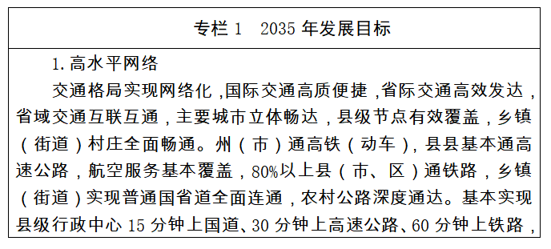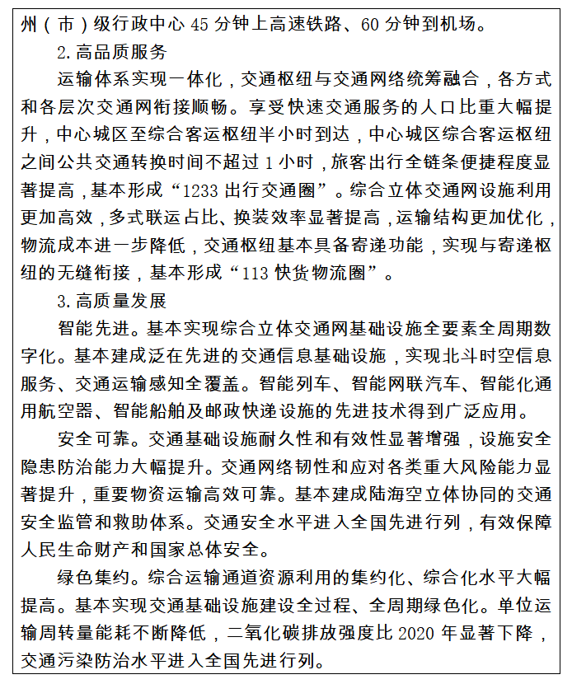
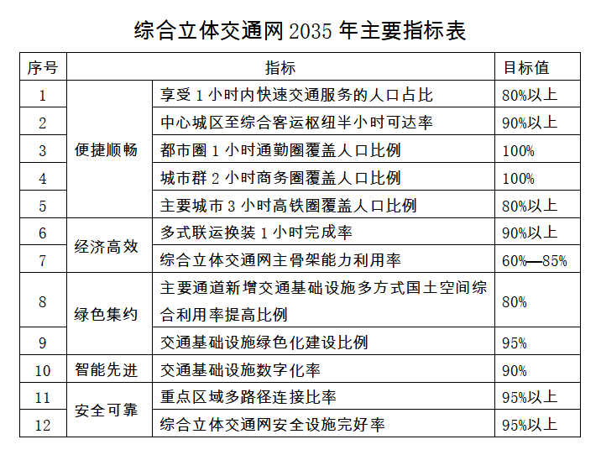
到本世纪中叶，全面建成人民满意、保障有力、水平先进的交通强省，交通基础设施体系达到更高水平，“一带一路”支点建设、民族地区交通普惠发展、交通运输生态文明建设等领域全国领先，人民享有美好交通服务，出行安全便捷舒适，物流高效经济可靠，实现“人享其行、物优其流”，面向南亚东南亚辐射中心交通能级不断提升，现代化高质量综合立体交通网有力保障社会主义现代化建设。
三、完善综合立体交通网络化布局
主动服务和融入国家发展战略，充分发挥面向南亚东南亚和环印度洋地区开放的大通道和桥头堡的区位优势，对接中国—中南半岛、孟中印缅两大国际经济走廊，连接京津冀、长三角、粤港澳大湾区、成渝地区双城经济圈等国内重要经济区，覆盖全省各区域经济板块。
（一）打造“2廊4带5轴”综合交通经济走廊
1.“2廊”：2条国际综合交通经济走廊
中国—中南半岛国际综合交通经济走廊。依托中越、中老泰通道及昆明、西双版纳等机场的国际航线，连接越南河内、老挝万象、泰国曼谷、柬埔寨金边等重要节点城市，形成我国与东南亚国家间的综合交通经济走廊。
孟中印缅国际综合交通经济走廊。依托中缅、中缅印通道及昆明、芒市等机场的国际航线，连接缅甸内比都、仰光、曼德勒，印度阿萨姆邦等重要节点城市，形成我国与南亚国家间的综合交通经济走廊。
2.“4带”：4条国内综合交通经济廊带
昆明至京津冀综合交通经济廊带。依托京（蓉）昆、京（渝）昆两大通道及国内航线，向北连接成都、重庆、西安、郑州、北京等重要节点城市，形成我省连通成渝地区双城经济圈、关中地区、中原地区、京津冀的综合交通经济廊带。
昆明至长三角综合交通经济廊带。依托沪昆通道及国内航线，向东连接贵阳、长沙、杭州、上海等重要节点城市，形成我省连通长江经济带、长江中游城市群、长三角的综合交通经济廊带。
昆明至粤港澳大湾区综合交通经济廊带。依托广昆通道及国内航线，向东南连接南宁、广州、深圳等重要节点城市，形成我省连通北部湾、粤港澳大湾区的综合交通经济廊带。
昆明至西藏综合交通经济廊带。依托滇藏通道及国内航线，通过大理向北经丽江、迪庆、昌都，及保山向北经怒江、林芝等节点城市至拉萨，形成我省连通西藏的综合交通经济廊带。
3.“5轴”：5条省内综合交通经济轴线
滇中城市群综合交通经济轴线。依托滇中城市群环线通道，形成连接曲靖、玉溪、红河、楚雄的综合交通环线，促进滇中城市群一体化协同发展，强化滇中城市群在全省经济社会发展格局中的龙头和引擎地位。
沿边综合交通经济轴线。依托沿边通道，形成贯通我省沿边地区的综合运输大通道，连接滇西、滇西南、滇东南地区，横向连接两条国际综合交通经济走廊，支撑我省沿边开发开放经济带建设，形成更高水平对外开放新格局。
滇东北—滇东南综合交通经济轴线。依托东部通道（昭通—文山），形成纵贯我省东部地区的综合运输大通道，纵向连接渝昆、沪昆、广昆三大综合交通运输通道，促进滇东北、滇中、滇东南地区协同发展，主动融入西部陆海新通道。
滇西—滇南综合交通经济轴线。依托西部通道（丽江—景洪），形成纵贯我省西部地区的综合运输大通道，促进滇西、滇南地区协同发展，支撑澜沧江开发开放经济带建设。
滇西北—滇东北综合交通经济轴线。依托北部通道〔丽江（迪庆）—四川攀枝花、西昌—昭通〕和金沙江沿江通道，形成横贯我省北部地区的综合运输大通道，助力怒江、丽江、迪庆向东经昭通融入长三角，经四川攀枝花、西昌向北至成都融入成渝地区双城经济圈和京津冀，向南至昆明融入滇中城市群，支撑金沙江开放合作经济带建设，促进全省区域经济社会均衡发展。
（二）构建“55538”综合交通运输体系
1.“555”综合交通运输通道
综合交通运输通道以省域内承担大流量、高强度客货运输的运输走廊为基础，由全省综合立体交通网中最为关键的线网构成，是我省对接国际、衔接国内、连通省内的运输主动脉，是支撑国土空间开发格局和经济产业布局的主轴线。结合未来交通运输发展和空间分布特点，规划形成“555”综合交通运输通道，形成“外向开放、区域均衡、互联互通”的空间布局，为“2廊4带5轴”交通经济走廊建设提供强有力支撑。
（1）5条国际综合交通运输通道
中越通道（昆明—河口—越南）。陆路通道由河口等口岸出境，经越南河内至海防；水运通道即中越红河通道。该通道包含铁路、公路、航空、水运等运输方式，由弥勒—蒙自、昆明—玉溪—蒙自—河口、昆明—河口（米轨）等铁路，G80广昆高速昆明—开远段、G8011开远—河口等高速公路，中越红河国际航道等构成。
中老泰通道（昆明—磨憨—老挝—泰国）。陆路通道由磨憨等口岸出境，经老挝万象至泰国曼谷；水运通道即澜沧江—湄公河通道。该通道包含铁路、公路、航空、水运等运输方式，由昆明—玉溪、玉溪—磨憨等铁路，G8511昆明—磨憨等高速公路，澜沧江—湄公河国际航道等构成。
中缅瑞丽通道（昆明—瑞丽—缅甸）。陆路通道由瑞丽等口岸出境至缅甸皎漂；陆水联运通道由章凤等口岸出境至缅甸八莫，经伊洛瓦底江至缅甸仰光。该通道包含铁路、公路、航空、水运等运输方式，由昆明—楚雄—大理、大理—瑞丽、广通—大理等铁路，G56杭瑞高速昆明—瑞丽段、瑞丽—弄岛等高速公路，中缅伊洛瓦底江陆水联运通道等构成。
中缅清水河通道（昆明—清水河—缅甸）。陆路通道由孟定清水河等口岸出境，经缅甸腊戌、曼德勒至仰光、皎漂。该通道包含铁路、公路、航空等运输方式，由昆明—楚雄—大理、大理—临沧、临沧—清水河等铁路，G56杭瑞高速昆明—大理段、G5612大理—临沧、楚雄—景东、临沧—清水河等高速公路构成。
中缅印通道（昆明—猴桥—缅甸—印度）。陆路通道由腾冲猴桥等口岸出境，经缅甸密支那至印度。该通道包含铁路、公路、航空等运输方式，由昆明—楚雄—大理、大理—芒市、芒市—腾冲—猴桥等铁路，G56杭瑞高速昆明—龙陵段、G5615天猴高速龙陵—腾冲—猴桥段等高速公路构成。
（2）5条国内综合交通运输通道
京（蓉）昆通道。昆明—成都—北京的国内运输通道。该通道包含铁路、公路、航空等运输方式，由成都—昆明铁路，G5京昆高速昆明—永仁段、昆明—倘甸、禄劝—乌东德（滇川界）等高速公路，国道G108等构成。
京（渝）昆通道。昆明—重庆—北京的国内运输通道。该通道包含铁路、公路、航空等运输方式，由重庆—昆明、内江—昆明、东川—巧家、攀枝花—昭通等铁路，G85银昆高速昆明—水富段、昆明—巧家等高速公路，国道G213等构成。
沪昆通道。昆明—上海（杭州）的国内运输通道。该通道包含铁路、公路、航空、水运等运输方式，由沪昆客专、贵阳—昆明等铁路，G56杭瑞高速昆明—宣威段、G60沪昆高速昆明—富源段等高速公路，国道G320，金沙江—长江干线航道等构成。
广昆通道。昆明—广州（深圳）的国内运输通道。该通道包含铁路、公路、航空、水运等运输方式，由云桂客专、南宁—昆明、蒙自—文山—靖西等铁路， G78汕昆高速昆明—罗平段、G80广昆高速昆明—富宁段、泸西—丘北—广南—富宁等高速公路，国道G324，右江（富宁）—珠江（广州）航道等构成。
滇藏通道。昆明—拉萨的国内运输通道。该通道包含铁路、公路、航空等运输方式，由昆明—楚雄—大理、大理—丽江、丽江—香格里拉、保山—泸水、滇藏等铁路，G56杭瑞高速昆明—大理段、G5611大理—丽江、G0613丽江—香格里拉段、G5613保山—泸水等高速公路，沿边国道G219和国道G214等构成。
（3）5条省内综合交通运输通道
滇中城市群通道。曲靖—陆良—泸西—弥勒—玉溪—双柏—楚雄—武定—禄劝—寻甸—曲靖的省内环形综合交通运输通道。该通道由铁路、公路等运输方式组成，由滇中环线铁路、滇中环线高速公路等构成。
沿边通道。贡山—福贡—泸水—腾冲—梁河—盈江—陇川—瑞丽—芒市—镇康—耿马—沧源—西盟—孟连—澜沧—勐海—景洪—勐腊—江城—绿春—金平—河口—马关—麻栗坡—富宁的省内综合交通运输通道。该通道由铁路、公路等运输方式组成，由沿边铁路、沿边高速公路、沿边国道G219及其并行线等构成。
东部通道。昭通—宣威—曲靖—师宗—丘北—文山的省内综合交通运输通道。该通道由铁路、公路等运输方式组成，由内江—昆明、师宗—丘北—文山等铁路，威宁—宣威、G56杭瑞高速宣威—曲靖段、曲靖—师宗、师宗—丘北、丘北—砚山、G8013砚山—文山等高速公路构成。
西部通道。丽江—大理—临沧—普洱—景洪的省内综合交通运输通道。该通道由铁路、公路、水运等运输方式组成，由大理—丽江、大理—临沧、临沧—普洱、玉溪—磨憨等铁路，G5611大理—丽江、G5612大理—临沧、G5615天猴高速临沧—振太段、振太—景谷、景谷—宁洱、G8511昆磨高速宁洱—磨憨段等高速公路，澜沧江航道等构成。
北部通道。丽江（迪庆）—四川攀枝花、西昌—昭通的综合交通运输通道。该通道由铁路、公路、水运等运输方式组成，由大理—丽江—攀枝花、攀枝花—昭通—毕节等铁路，G4216丽江—华坪—攀枝花段、G7611宁蒗泸沽湖—香格里拉段、G7611昭通—金阳段等高速公路，金沙江中下游航道等构成。
2. 综合立体交通“3张网”
统筹各种运输方式空间布局，着力补短板、重衔接、优网络、提效能，更加注重存量资源优化利用和增量供给质量提升。完善铁路、公路、水运、民航、邮政快递等基础设施网络，规划形成“高品质快速网+高效率干线网+广覆盖基础网”的综合立体交通网络。全省综合立体交通网实体线网总规模合计40万公里左右，其中，铁路网总规模1.2万公里左右，公路网总规模38.3万公里左右，水运航道总规模0.53万公里左右；民用运输机场29个、通用机场105个，邮政交换枢纽19个。
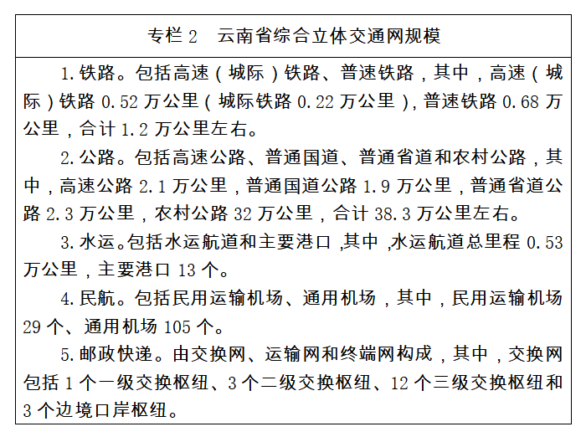
（1）高品质的快速网
以高速（城际）铁路、高速公路、民用航空等为主体，提供服务品质高、运行速度快的运输服务，具备全面覆盖省域、快速连通国际国内的能力。
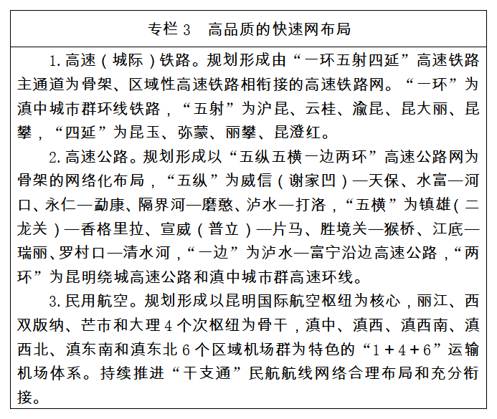
（2）高效率的干线网
以普速铁路、普通国省道、港口、航道等为主体，提供效率高、能力强的运输服务，具有承上启下作用，保障基本公共服务顺畅高效。
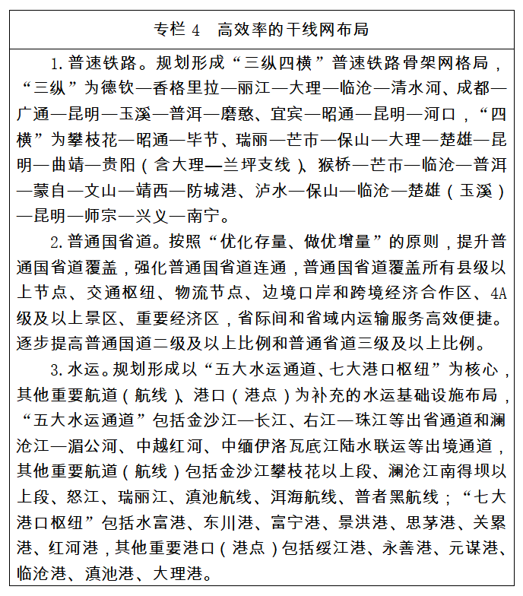
（3）广覆盖的基础网
以农村公路等为主体，具备条件地区以铁路专用线、通用航空、库湖区航道、邮政快递设施为补充，提供覆盖范围广、通达程度深的综合交通运输服务，与特色村镇、生态宜居美丽乡村及农业农村现代化建设融合发展。
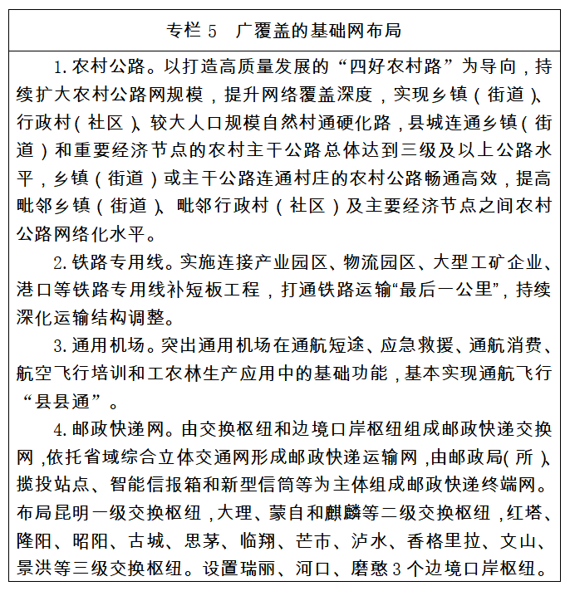
3. 8个骨干型综合交通枢纽
以昆明国际性综合交通枢纽为“一主”核心，面向南亚东南亚、辐射西南、联通全球的门户枢纽和中心枢纽。以大理、曲靖和红河（培育）全国性综合交通枢纽为“三辅”支撑，承接国际性综合交通枢纽，辐射全国，对接京津冀、长三角、粤港澳大湾区、成渝地区双城经济圈等国内重要经济区。以昭通、文山、德宏、西双版纳等区域性综合交通枢纽为“四支”补充，承接全国性综合交通枢纽，覆盖省内主要经济区，承担跨区域与周边地区的客流、货流、信息流中转集散，带动区域协调发展。
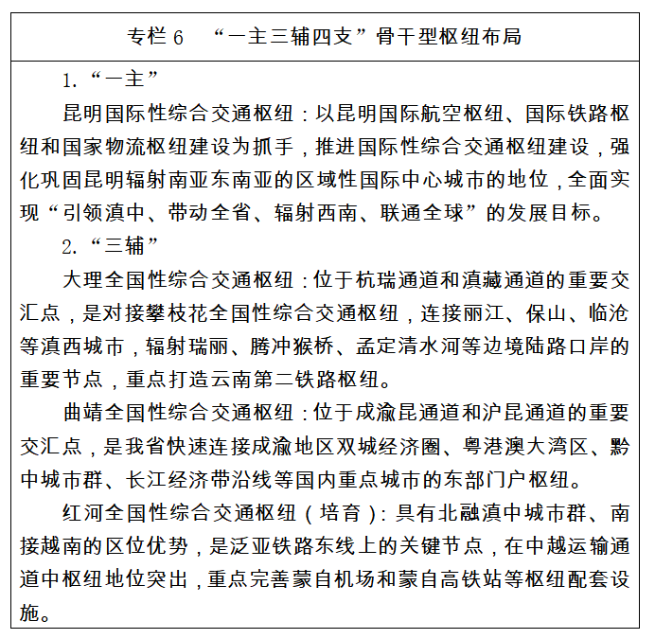
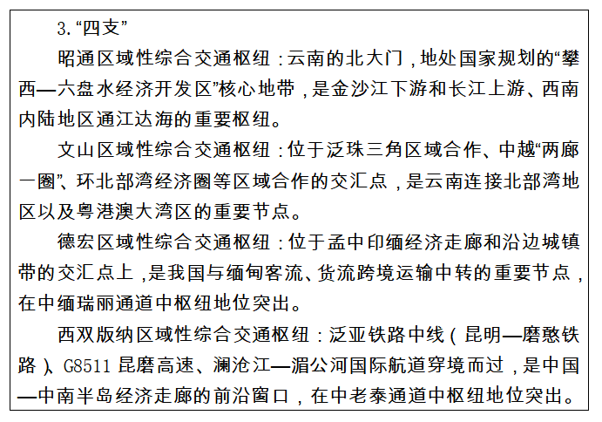
打造玉溪等一批地区性综合交通枢纽，加快瑞丽等一批口岸型综合交通枢纽建设，加强对综合运输大通道和区域性综合交通枢纽的支撑，与8个骨干型综合交通枢纽共同形成多层级综合交通枢纽体系。
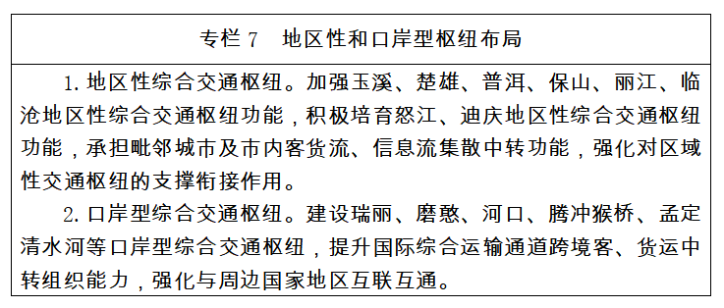
（三）完善面向南亚东南亚和环印度洋地区的运输网络
以中国—中南半岛、孟中印缅两大国际经济走廊为主体，深化与周边国家在交通运输领域的交流与合作，推动与周边国家交通设施互联互通。发展多元化国际运输通道，重点打造面向南亚东南亚的陆路国际运输通道。加快陆路跨境通道建设，推进泛亚铁路和口岸铁路建设，实施口岸公路扩能改造，促进国际道路运输便利化。结合腹地经济条件和区位特点，加大南亚东南亚国际货运班列品牌建设力度，稳定开行云南至越南国际铁路班列，充分利用中老铁路开行至老挝国际铁路班列。完善云南经东南亚至大洋洲，经东南亚南亚跨印度洋至欧洲和非洲等2条海上国际运输通道的陆海联运通道，保障原油、液化天然气等国家重点物资国际运输。依托昆明国际航空枢纽，不断完善国际航线网络，织密南亚东南亚航线，积极开辟东北亚航线和欧美洲际航线，拓展环印度洋国家航线；积极发展全货机国际航线，搭建连接国内、通达南亚东南亚及环印度洋国家的区域性国际航空物流网络，打造南亚东南亚航空物流集散中心、跨境物流中心和生鲜产品转运中心。建设和完善国际干线邮路网，探索国际邮路新渠道。
四、推进综合交通统筹融合发展
（一）推进各种运输方式融合发展
推进综合客运交通枢纽一体化规划建设和运营管理。推动新建综合客运枢纽不同运输方式场站集中布局，采用平面立体组合的方式将功能空间布设于同一建筑体或主体建筑贴临建设，实现空间共享、立体或同台换乘，新建枢纽各运输方式之间换乘距离控制在300米以内，客流量大的客运枢纽应考虑安全缓冲。推动既有综合客运枢纽存量设施的功能改善，整合交通设施、共享服务功能空间。鼓励售（取）票、驻车换乘（P+R）等联运设施设备共享共建，推动新建综合客运枢纽安检流程优化，设置封闭式旅客联运换乘通道，实现换乘免检，提高换乘效率。推动综合客运交通枢纽间便捷衔接，以高速公路、城市快速路、城市轨道交通为主，构建机场、火车站、大型公路客运站之间的设施联通，以直通车、接驳车等模式，搭建枢纽之间的服务连接。推动城市公交场站、私家车和出租车快速上下客区域与综合客运枢纽无缝衔接。
推进综合货运交通枢纽一体化规划建设和运营管理。提升多式联运效率与物流综合服务水平，推进公路物流园区与铁路货场、航空货运、港口的集中布局，积极引导铁路港前站与港口货运枢纽设施的统筹布局和一体化建设，围绕航空产业区、电商产业园等规划建设陆空转运设施。加强综合货运枢纽多方式中转换装平台建设，强化各方式间联运设施建设，为铁路、公路和机场之间的衔接预留必要的中转换装、甩挂运输作业等场地，配备标准化转运装备，推动铁水、公铁、公水、空陆等联运发展，创新“干线多式联运+区域分拨”发展模式，推进多式联运示范工程建设。推动邮政快递分拨中心与铁路、公路、航空货运枢纽站场同步建设，加快推进各类物流基地配套建设邮政快递功能区。加强综合货运枢纽集疏运体系建设，推进直达港区、重点园区、大型企业的铁路专用线建设。
统筹综合交通通道一体化规划建设。综合交通通道规划与国土空间规划协调统一，加强土地、岸线、空域、水域等资源节约集约利用，统筹交通通道综合化、立体化建设，减少对空间的分割，提高国土空间利用效率。统筹通道内运输方式配置和布局，充分发挥各种运输方式比较优势和组合效率，实现通道综合效益最大化。鼓励通道内运输方式科技创新和协同模式创新，加强综合交通通道与通信、能源、水利等基础设施统筹，积极做好高速磁悬浮等新型交通方式的探索与应用。
加强城市内外交通有效衔接。推动干线铁路、城际铁路、市域（郊）铁路与城市轨道交通衔接协调，构建运营管理和服务“一张网”，实现设施互联、票制互通、安检互信、信息共享、支付兼容。统筹干线公路与城市道路规划建设，合理布局进出城道路网络，缓解进出城瓶颈路段和重要交通节点拥堵，增设干线公路进出城出入口，推动干线公路和城市道路协同管理。加强铁路、公路客运枢纽及机场与城市公交网络协同整合，引导城市沿大容量公共交通廊道合理、有序发展。完善城市物流配送系统，加强城际干线运输与城市末端配送有机衔接。
（二）推进区域交通融合发展
推进重点区域交通运输统筹发展。充分发挥滇中城市群龙头和引擎作用，以现代化立体客货运枢纽体系和国际国内综合交通运输通道建设为重点，提升滇中城市群面向南亚东南亚辐射中心的交通能级，强化昆明与玉溪、曲靖、楚雄、红河等州（市）之间的互联互通。提升沿边对外开放水平，强化与周边国家交通基础设施互联互通，全面贯通沿边高速公路和沿边国道，推进沿边铁路、口岸公路建设，打造一批口岸型综合交通枢纽。加快滇东北开发，以打通通往成渝地区双城经济圈的省际通道为重点，发挥金沙江—长江干线航道辐射西南、通江达海的优势，推动滇东北融入长江经济带、成渝地区双城经济圈。推动滇西一体化协同发展，完善滇西区域综合交通规划布局，加快补齐交通基础设施短板，以综合交通一体化支撑大滇西旅游环线核心区建设。
推进城市群交通一体化发展。建立以轨道交通为骨干、高速公路和普通国省道为基础的城际交通网，基本实现城市群内部2小时交通圈，形成与新型城镇化建设相匹配的城市群交通网络。以滇中城市群为核心，推进干线铁路、城际铁路、市域（郊）铁路、城市轨道交通“四网融合”建设，打造“轨道上的滇中城市群”。统筹城市群重要站场、机场等交通枢纽规划布局和功能定位，形成综合交通枢纽集群，提高城市群综合交通枢纽体系整体效率和国际竞争力。统筹城际交通网络、运力与运输组织，提高运输服务效率。建立健全城市群内交通运输协同发展体制机制，推动相关政策、法规、标准等一体化。
推进都市圈交通一体化发展。建设中心城区连接卫星城、新城的轨道交通、高（快）速公路等快速交通网络，推进都市圈客运服务公交化运营，加快构建昆明都市圈、曲靖都市圈、红河都市圈、楚雄都市圈、大理都市圈等地区的1小时通勤圈。针对中心城区与新城之间早晚高峰时段的高强度通勤需求，科学配置公共交通运力，提升通勤交通服务水平。推动城市道路网结构优化，形成级配合理、接入顺畅的路网系统。有序发展共享交通，加强城市步行和自行车等慢行交通系统建设，合理配置停车设施，开展人行道净化行动，因地制宜建设自行车专用道，鼓励公众绿色出行。深入实施公交优先发展战略，构建以城市轨道交通为骨干、常规公交为主体的城市公共交通系统，推进以公共交通为导向的城市土地开发模式，提高城市绿色交通分担率。
推进城乡交通一体化发展。畅通城乡交通网络衔接，加强农村公路与高速公路、普通国省道、城镇道路之间的连通。加快推动乡村交通基础设施提档升级，全面推进“四好农村路”建设，实现城乡交通基础设施一体化规划、建设、管护。畅通城乡客运衔接，巩固拓展乡镇（街道）和行政村（社区）通客车成果，全面提升城乡客运网络的覆盖广度、深度和服务水平，推动有条件的地区实行农村客运公交化改造，提升公共服务均等化水平，保障城乡居民行有所乘。畅通城乡货运衔接，统筹规划建设农村物流基础设施，以乡镇运输服务站为抓手，加快完善县乡村三级农村物流网络节点体系，全面支撑乡村振兴战略实施。
（三）推进交通与相关产业融合发展
推进交通与旅游融合发展。加快完善旅游交通基础设施布局，拓展服务区、客运枢纽等交通基础设施旅游服务功能，建立“快进慢游”旅游交通运输体系。加强交通干线与重要旅游景区衔接，健全重点旅游景区交通集散体系，提高旅游村镇公路服务能力，推进通用航空与旅游融合发展，重点打造保山、丽江、普洱、临沧、西双版纳、大理、德宏、怒江、迪庆等“交通+旅游”融合发展示范样板。创新交通旅游资源开发利用模式，鼓励发展定制化旅游运输服务，鼓励旅游汽车租赁平台发展，积极发展自驾游、自助游。利用信息化手段整合吃住行游购娱等服务，推动铁路、民航、公路、水运等运输方式之间信息有效衔接，努力实现“一站购票”、“一票出游”。
推进交通与邮政快递融合发展。推动实现邮政快递运输“公转铁”。推动邮政快递设施装备与铁路、机场等交通场站和载运工具的高效衔接，提升中转运输效率。发展航空快递、高铁快递，推动邮件快件多式联运，实现跨领域、跨区域和跨运输方式顺畅衔接。推进乡村邮政快递网点、综合服务站、汽车站等设施资源整合共享。
推进交通与现代物流融合发展。依托综合运输通道和综合交通枢纽，建设“通道+枢纽+网络+平台”的多层级物流基础设施网络。加快构建农村物流基础设施骨干网络和末端网络。以昆明长水国际机场等为依托，加快航空物流发展，加强国际航空货运能力建设。推动大数据、区块链、人工智能、5G等新技术在运输、仓储、装卸等物流环节中的应用，推动交通与物流数据共享互通，全面提升物流服务效率。
推进交通与制造等产业融合发展。大力发展通道经济、枢纽经济、临空经济等，强化交通基础设施的带状引领和圈状辐射作用，推动各类经济要素沿通道、枢纽集聚布局，做好交通枢纽和产业发展的空间预留、用地功能管控、开发时序协调，打造依托综合交通枢纽的城市综合体和产业综合区。鼓励货运物流企业与制造企业深化战略合作，建立与新型工业化发展相适应的制造业物流服务体系，强化技术升级改造，加快融入生产、流通和消费各环节，促进物流业与制造业深度融合。统筹规划制造业集聚区配套物流服务体系，促进物流业与制造业实现相关标准对接、资源交互、信息共享。推进智能交通产业化。
五、推进综合交通高质量发展
（一）推进安全发展
提升安全保障能力。加强交通运输安全风险预警、防控机制和能力建设。加快推进城市群、重点地区、重要口岸、主要产业及能源基地、自然灾害多发地多通道、多方式、多路径建设，增强综合交通网络系统韧性和安全性，提高交通网络在突发事件下的可替代、可修复、抗灾毁能力。强化载运工具质量治理，提升交通运输装备安全水平。健全关键信息基础设施安全保护体系，提升车联网等重要融合基础设施安全保障能力，加强交通信息系统安全防护。加强安全宣传教育，强化全民安全意识和法治意识。
提升交通基础设施本质安全水平。提升交通基础设施规划、设计、施工、运营全寿命周期安全水平。完善现代化工程质量安全管理体系，落实交通安全生产法规制度和标准规范，提高基础设施建管养安全标准化水平。加大安全配套设施规划、设计和建设投入力度，提升基础设施安全防护能力。推广使用新材料新技术新工艺，提升基础设施质量和耐久性，强化基础设施抗灾能力，增强交通基础设施服务可靠性。强化交通基础设施预防性养护维护、安全评估，加强长期性能观测，加强基础设施安全运行检测和智能预警系统建设，完善数据采集、检测诊断、维修处治技术体系，加大病害治理力度，及时消除安全隐患。完善安全责任体系，创新安全管理模式，强化重点基础设施安全风险防控，加强安全生产执法。
完善交通运输应急保障体系。完善现代化的交通应急管理体制机制，建立健全多区域协调、多部门联动、多方式协同、多主体参与的综合交通应急运输管理协调机制以及省、州（市）、县（市、区）应急指挥平台，完善综合交通应急运输保障联动预案体系。构建快速通达、衔接有力、功能适配、安全可靠的综合交通应急运输网络。加快构建综合运输应急装备物资和运力储备体系。加强应急救援基地等科学规划建设，强化应急队伍力量及应急救援专业装备、物资配备，加强相关配套设施建设。强化重要通道的应急通信、物资存储、防灾防疫等配套设施与功能。提升应急运输装备现代化水平，提高专业化、智能化装备在应急运力储备库中的比例，提高装备可用性和适用性。建立健全行业系统安全风险和重点安全风险监测防控体系，进一步提升交通运输应急监测预警能力，强化危险货物运输全过程、全网络监测预警。
（二）推进智慧发展
提升智慧发展水平。增强综合交通运输科技创新能力，完善智慧交通基础设施建设标准，推进智慧交通新型基础设施建设，实现交通基础设施全要素、全周期数字化。推行交通感知网络与基础设施同步规划、建设和使用的发展模式，建立交通基础设施全寿命信息通道和平台，布局交通重要节点的全方位感知网络，部署关键部位主动预警设施，提升交通运行多维监测、精准管控、协同服务能力。完善高精度交通地理信息平台，推动行业北斗终端规模化应用。推进智能化载具的应用，积极推进物联网、大数据、云计算等信息技术在先进运输装备中的应用，构建多维感知、高精度定位、智能网联的装备体系，提升载运工具“状态云化监测、故障云化预警、运维云化管理”的能力。推进铁路、公路、水运等货运单证电子化和共享互认，鼓励推进智能仓储和分拣设备、自动化装卸设备等先进物流技术装备规模化应用。推动交通数据资源开放，构建区域交通大数据共享机制，积极开展产业化应用示范。完善收费公路运营行业监管机制，推进差异化收费政策实施，巩固改革成果。
加快既有设施智能化。顺应新技术发展趋势，利用新技术赋能传统交通基础设施发展，加强既有交通基础设施提质升级，提升利用效率和服务水平。完善既有高速公路通信信息网络、监控设备及配套网络，提升综合交通网络的监控、管理、服务等方面智能化水平。建设城市道路、建筑、公共设施融合感知体系，促进交通基础设施与智能网联汽车、人工智能、物联网等融合发展，提升车路协同能力。
（三）推进绿色发展和人文建设
推进绿色低碳发展。全面推进绿色交通基础设施建设，强化交通基础设施全寿命周期环境管理。协同推进减污降碳，推动落实综合交通领域二氧化碳排放尽早达峰。严格管控和高效利用国土空间资源，最大限度保护重要生态功能区、避让生态环境敏感区，加强永久基本农田保护。针对早期建设不能满足生态保护要求和涉及重点生态环境功能区的交通基础设施，推进生态修复工程建设，逐步提高既有交通基础设施的生态保护水平。优化交通能源结构，加强科研攻关，改进施工工艺，加快淘汰高耗能的老旧运输装备，加快推广低排放、低耗能、低噪声的车船运输装备应用，促进交通能源动力系统的电动化、清洁化。加强既有基础设施绿色化改造，提高资源再利用和循环利用水平，从源头减少交通噪声、污染物、二氧化碳等排放。加大交通污染监测和综合治理力度，加强交通环境风险防控。优化调整运输结构，加快推动省内物流园区及大型工矿企业铁路专用线建设，有序推进大宗货物及中长距离货物运输由公路向铁路、水运转移。持续推进邮件快递包装绿色化、减量化和可循环。
加强交通运输人文建设。传承和发扬优秀交通行业文化，加强滇缅公路、中越米轨铁路、驼峰航线、茶马古道等重要交通遗迹遗存的保护利用和文化挖掘。创新服务模式，提供差异化、多元化、人性化、精细化、数字化的运输服务，满足不同类型、不同层次的需求。提升基础设施、运输装备、运输服务适应老年人和特殊人群出行的针对性，完善无障碍设施建设，满足老龄化社会发展和特殊人群的交通需求。加强交通文明宣传教育，涵养新时代交通文化，提升全社会交通文明水平。
（四）推进现代化治理能力提升
深化交通运输行业改革。深化行业“放管服”改革，建立公平开放、竞争有序、充满活力的综合交通运输市场。深入推进综合交通运输管理体制改革，建立综合交通运输领域重大政策沟通协调机制，实现铁路、公路、水运、民航、邮政等行业协调发展。建立健全适应综合立体交通高质量发展的体制机制，完善综合交通运输发展战略规划政策体系，加强交通运输与国土空间开发、城乡建设、生态环境保护等发展战略、规划和政策的衔接，强化规划协同。深化交通国际合作，充分发挥双多边合作机制作用，积极拓展合作新领域，推动中国标准“走出去”，积极配合国家参与国际标准制定修订工作。以大数据、信用信息共享为基础，构建综合交通运输新型治理机制。
加强交通运输法治建设。坚持法治引领，加快推进交通运输法治政府部门建设。推进交通运输综合执法，深化行政执法体制改革，完善行政执法程序，加强行政执法信息化建设。全面加强规范化建设，加强行政执法监督，严格规范公正文明执法。加强科学民主依法决策，扩大行政决策公众参与度。严格落实交通运输有关法律法规，推进重点领域地方性法规、政府规章制定修订，进一步完善交通法规体系，为建设法治交通提供保障。加强法制宣传教育，营造行业良好法治环境。
加强人才队伍建设。构建与全省综合交通运输发展相适应的人才引进、培养、激励、使用和评估相统一的体制机制。推进人才专业素质结构、层级结构、分布结构的优化调整，选拔、培养、使用、管理、后备一批交通运输事业发展急需的复合型人才，造就一批一流的、有影响力的交通领域领军人才和创新团队。加强干部队伍建设，不断提升干部队伍的主动服务意识和管理能力。
六、保障措施
（一）加强党的领导
坚持和加强党的全面领导，增强“四个意识”、坚定“四个自信”、做到“两个维护”，充分发挥党总揽全局、协调各方的领导核心作用，始终把党的领导贯穿到加快建设交通强省全过程。充分发挥各级党组织在推进综合立体交通网建设发展中的作用，激励干部担当作为，全面调动各级干部干事创业的积极性、主动性和创造性，不断提高贯彻新发展理念、融入新发展格局、推动高质量发展能力和水平，为实现本规划纲要目标任务提供根本保证。
（二）加强组织协调
加强本规划纲要实施组织保障体系建设，建立健全实施协调推进机制，强化部门协同和上下联动。强化交通强省建设的保障要素配置，各级财政、自然资源、生态环境、住房城乡建设、水利、林草等部门要细化完善财政、用地、环保、城乡建设、水保、林地等配套政策落实机制。加强行业各专项规划对接，推动各类交通基础设施统筹规划、协同建设。
（三）加强资源支撑
加强综合立体交通网规划项目土地等资源供给，规划、建设过程严格用地控制，突出立体、集约、节约思维，提高交通用地复合程度，盘活闲置交通用地资源，完善公共交通引导土地开发的相关政策。建立国土空间规划等相关规划与交通规划协调机制和动态调整管理政策。
（四）加强资金保障
健全完善与交通运输发展阶段特征相适应的资金保障制度。积极争取中央政策和资金支持，落实省级与省以下交通运输领域财政事权和支出责任，多渠道筹措各类交通建设资金。强化本规划纲要与财政规划紧密衔接，加强政府中长期支出事项管理。继续深化投融资体制改革，加快构建“政府主导、分级负责、多元筹资、规范高效”的交通运输投融资体制，依法合规引导社会资本积极参与交通基础设施建设。优化财政投入结构，创新资金使用方式，强化资本金注入，推动国有经济布局优化，鼓励积极拓展市场化、法治化融资渠道，探索企业债券融资、资产证券化、债转股等方式，拓展服务保障综合交通发展功能。推进交通基础设施建设与土地开发、资源开发等有机结合，拓展建设资金来源。积极开展基础设施公募信托试点，盘活存量资产，形成投资良性循环。构建形成效益增长与风险防控可持续发展的投资机制，防范化解债务风险。
（五）加强实施管理
建立综合交通规划实施管理制度。本规划纲要实施过程中要加强与国民经济和社会发展、国土空间、区域发展、流域开发等相关规划衔接，与城乡建设发展相统筹。各地区在编制交通运输相关规划中，要与本规划纲要做好衔接，有关项目纳入国土空间规划和相关专项规划。省交通运输厅要会同有关部门加强本规划纲要实施进展统计与监测工作，定期开展规划评估，依据国家和省级发展规划进行动态调整或修订。

